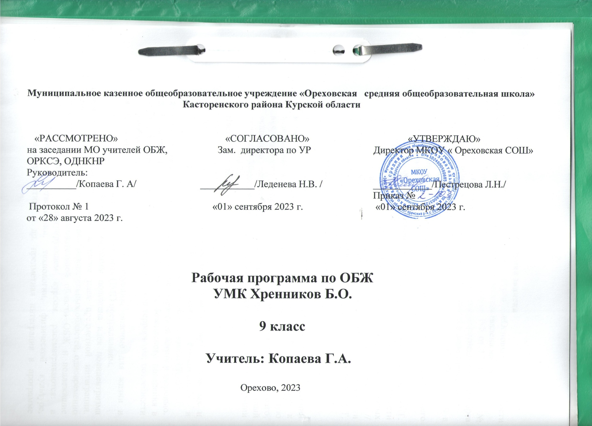

Рабочие программы по ОБЖ 9 класс

УМК Б.О.Хренников

Пояснительная записка
Комплексная учебная программа по основам безопасности жизнедеятельности (ОБЖ) для 9 класса разработана в соответствии с положениями Конституции Российской Федерации и федеральными законами Российской Федерации в области безопасности жизнедеятельности «О защите населения и территорий от чрезвычайных ситуаций природного и техногенного характера», «Об охране окружающей природной среды», «О пожарной охране», «О гражданской обороне» и Постановления Правительства Российской Федерации от 16 января 1995 года № 738 «О порядке подготовки населения в области защиты от чрезвычайных ситуаций».На основе Федерального компонента государственного стандарта по основами безопасности жизнедеятельности. При разработке программы были учтены требования, отраженные в Концепции государственных стандартов общего образования второго поколения и с учетом комплексного подхода к формированию у обучаемых современного уровня культуры безопасности и подготовки их к военной службе.
Предлагаемая программа рассчитана на изучение курса в 9 классе, «Основ безопасности жизнедеятельности» в течение 34 часов учебного времени в год. Минимальное количество учебных часов в неделю – 1 час.
В современном мире опасные и чрезвычайные ситуации природного, техногенного и социального характера стали объективной реальностью в процессе жизнедеятельности каждого человека. Они несут угрозу его жизни и здоровью, наносят огромный ущерб окружающей природной среде и обществу. В настоящее время вопросы обеспечения культуры безопасности жизнедеятельности стали одной из насущных потребностей каждого человека, общества и государства.
Под культурой безопасности жизнедеятельности следует понимать способ организации деятельности человека, представленный в системе социальных норм, убеждений, ценностей, обеспечивающих сохранение его жизни, здоровья и целостности окружающего мира.Формирование современного уровня культуры безопасности является общешкольной задачей, так как изучение всех школьных предметов вносит свой вклад в формирование современного уровня культуры безопасности, но при этом ключевая роль принадлежит предмету «Основы безопасности жизнедеятельности». В то же время предмет ОБЖ черезсобственную систему образовательных модулей реализует подготовку учащихся к безопасной жизнедеятельности в реальной окружающей их среде – природной, техногенной и социальной.
Структурно программа курса состоит из трех основных разделов: безопасность человека в опасных и чрезвычайных ситуациях, основы медицинских знаний, основы здорового образа жизни. Актуальность данной программы обусловлена тем, что в последнее время очевидна тенденция к ухудшению состояния здоровья населения России, а современную школу стали называть «школой болезней».
Изучение курса, позволяет обучающимся получить систематизированное представление о личном здоровье, здоровом образе жизни, здоровье населения, об опасностях, о прогнозировании опасных ситуаций, оценке влияния их последствий на здоровье и жизнь человека и выработке алгоритма безопасного поведения с учетом своих возможностей.
Содержание курса включает теорию здорового образа жизни, защиты человека в различных ситуациях, первой медицинской помощи, а также практические занятия по оказанию первой медицинской помощи, правилам поведения в экстремальных ситуациях (через решение ситуационных задач, практических навыков эвакуации, занятий в игровой форме, изучение в реальной обстановке возможных в повседневной жизни опасных ситуаций).
Курс «Основы безопасности жизнедеятельности и культура здоровья» направлен на формирование у учащихся активных и сознательных действий в настоящем и будущем, ориентированных на:
- улучшение собственного физического и психического здоровья;
- отказ в образе жизни от поведения, наносящего вред своему здоровью и здоровью окружающих;
- нетерпимое отношение к неправильному гигиеническому поведению других людей и к ухудшению условий окружающей среды, наносящих ущерб здоровью;
- сознательное участие в охране здоровья и формировании среды, способствующей здоровью, особенно условий труда и быта;
- адекватное поведение в случае болезни, особенно хронической, направленной
на выздоровление.
Изучение тематики данной учебной программы направлено решение следующих задач:
· формирование у учащихся научных представлений о принципах и путях снижения «фактора риска» в деятельности человека и общества
· выработка умений предвидеть опасные и чрезвычайные ситуации природного, техногенного и социального характера и адекватно противодействовать им;
· формирование у учащихся модели безопасного поведения в условиях повседневной жизни и в различных опасных и чрезвычайных
ситуациях, а также развитие способностей оценивать опасные ситуации, принимать решения и действовать безопасно с учетом своих возможностей.
Изучение тематики данной учебной программы направлено достижение следующих целей:
· усвоение знаний об опасных и чрезвычайных ситуациях;
о влиянии их последствий на безопасность личности, общества и государства;
о государственной системе обеспечения защиты населения от чрезвычайных ситуаций;
об организации подготовки населения к действиям в условиях опасных и чрезвычайных ситуаций;
о здоровом образе жизни;
об оказании первой медицинской помощи при неотложных состояниях;
о правах и обязанностях граждан в области безопасности жизнедеятельности;
· развитие личных, духовных и физических качеств, обеспечивающих безопасное поведение в различных опасных и чрезвычайных
ситуациях природного, техногенного и социального характера;
· формирование потребности соблюдать нормы здорового образа жизни, осознанно выполнять требования, предъявляемые к гражданину Российской Федерации в области безопасности жизнедеятельности;
· воспитание ответственного отношения к сохранению окружающей природной среды, к личному здоровью как к индивидуальной и общественной ценности;
· развитие умений предвидеть возникновение опасных ситуаций по характерным признакам их появления, а также на основе
анализа специальной информации, получаемой из различных источников;
принимать обоснованные решения и вырабатывать план действий в конкретной опасной ситуации с учетом реально складывающейся обстановки и своих возможностей.
Логическим продолжением курса является внеурочная работа, которая включает в себя мероприятия направленные на формирование навыков безопасного поведения и навыков здорового образа жизни, проведение тренировочных эвакуаций по различным вводным.
Освоение программы курса ОБЖ в 9 классе заканчивается итоговой аттестацией. Выпускники имеют право в качестве экзамена по выбору сдавать экзамен по ОБЖ.
В аттестат о среднем (основном) общем образовании обязательно выставляется итоговая отметка по предмету "Основы безопасности жизнедеятельности".
Формы организации образовательного процесса — комбинированный урок, семинары и круглые столы; индивидуальные консультации;технологии обучения - традиционная; виды и формы контроля — тесты, зачеты.

Содержание учебной программы
«Основы безопасности жизнедеятельности» 9 класс

Раздел I.
ОСНОВЫ БЕЗОПАСНОСТИ ЛИЧНОСТИ, ОБЩЕСТВА И ГОСУДАРСТВА
- Национальная безопасность России в мировом сообществе
Россия в мировом сообществе. Страны и организации в современном мире, с которыми Россия успешно сотрудничает. Значение для России сотрудничества со странами СНГ. Роль молодого поколения России в развитии нашей страны. Национальные интересы России в современном мире и их содержание. Степень влияния каждого человека на национальную безопасность России. Значение формирования общей культуры населения в области безопасности жизнедеятельности для обеспечения национальной безопасности России.
- Чрезвычайные ситуации природного и техногенного характера как угроза национальной безопасности России
Опасные и чрезвычайные ситуации, общие понятия и определения. Классификация чрезвычайных ситуаций, основные причины увеличения их числа. Масштабы и последствия чрезвычайных ситуаций для жизнедеятельности человека.
Чрезвычайные ситуации природного характера, их причины и последствия.
Чрезвычайные ситуации техногенного характера, их причины и последствия.
- Современный комплекс проблем безопасности социального характера
Военные угрозы национальной безопасности России. Внешние и внутренние угрозы национальной безопасности России. Роль Вооруженных Сил России в обеспечении национальной безопасности страны.
Международный терроризм – угроза национальной безопасности России.
Наркобизнес как разновидность проявления международного терроризма.
- Организационные основы по защите населения страны от чрезвычайных ситуаций мирного и военного времени
Единая государственная система предупреждения и ликвидации чрезвычайных ситуаций (РЧРС). Основные задачи, решаемые РЧРС по защите населения страны от чрезвычайных ситуаций природного и техногенного характера.
Гражданская оборона как составная часть национальной безопасности обороноспособности страны. Основные факторы, определяющие развитие гражданской обороны в настоящее время.
МЧС России – федеральный орган управления в области защиты населения и территорий от чрезвычайных ситуаций. Роль МЧС России в формировании культуры в области безопасности жизнедеятельности населения страны.
- Основные мероприятия, проводимые в Российской Федерации, по защите населения от чрезвычайных ситуаций мирного и военного времени
Мониторинг и прогнозирование чрезвычайных ситуаций. Основное предназначение проведения мониторинга и прогнозирования чрезвычайных ситуаций.
Инженерная защита населения и территорий от чрезвычайных ситуаций.
Оповещение населения о чрезвычайных ситуациях. Централизованная система оповещения населения о чрезвычайных ситуациях, единая дежурно-диспетчерская служба на базе телефона 01. Создание локальных и автоматизированных систем оповещения.
Эвакуация населения. Классификация мероприятий по эвакуации населения из зон чрезвычайных ситуаций. Экстренная эвакуация; рассредоточение персонала объектов экономики из категорированных городов. Заблаговременные мероприятия, проводимые человеком при подготовке к эвакуации.
Аварийно-спасательные и другие неотложные работы в очагах поражения.
- Основы государственной политики по организации борьбы с терроризмом и наркобизнесом
Виды террористических акций, их цели и способы осуществления.
Подразделение терроризма по видам в зависимости от целей, которые преследуют преступники. Международный терроризм и его основные особенности.
Законодательная и нормативно-правовая база по организации борьбы с терроризмом. Основные органы федеральной исполнительной власти, непосредственно осуществляющие борьбу с терроризмом. Основные задачи гражданской обороны по защите населения от террористических актов.
Система борьбы с терроризмом. Существующие в мировой практике формы борьбы с терроризмом. Организация информирования населения о террористической акции. Уголовная ответственность, предусмотренная за участие в террористической деятельности.
Правила поведения при угрозе террористического акта.
Государственная политика противодействия распространению наркомании. Основные меры, принимаемые в России для борьбы с наркоманией. Наказания, предусмотренные Уголовным кодексом РФ, за сбыт наркотических средств и за склонение к потреблению наркотических средств.
Профилактика наркомании.
Раздел II.
ОСНОВЫ МЕДИЦИНСКИХ ЗНАНИЙ И ЗДОРОВОГО ОБРАЗА ЖИЗНИ
Основы здорового образа жизни
Здоровье человека как индивидуальная, так и общественная ценность. Определение, данное здоровью в Уставе Всемирной организации здравоохранения (ВОЗ). Основные факторы, оказывающие существенное влияние на здоровье человека. Взаимосвязь, существующая между духовной, физической и социальной составляющими здоровья человека.
Здоровый образ жизни и его составляющие. Роль здорового образа жизни в формировании у человека общей культуры в области безопасности жизнедеятельности.
Репродуктивное здоровье населения и национальная безопасность России.
Факторы, разрушающие репродуктивное здоровье
Ранние половые связи и их последствия.
Инфекции, передаваемые половым путем. Понятие о ВИЧ-инфекции и СПИДе.
Правовые основы сохранения и укрепления репродуктивного здоровья
Брак и семья. Роль семьи в воспроизводстве населения страны. Основные функции семьи. Влияние культуры общения мужчины и женщины на создание благополучной семьи.
Семья и здоровый образ жизни человека. Роль семьи в формировании здорового образа жизни.
Основные положения Семейного кодекса РФ.
Основы медицинских знаний и оказание первой медицинской помощи
Первая медицинская помощь при массовых поражениях.
Первая медицинская помощь при передозировке психоактивных веществ.
Безопасность дорожного движения
Требования к уровню подготовки учащихся 9-х классов
В результате изучения основ безопасности жизнедеятельности в 8 классах ученик должен знать:
- потенциальные опасности природного, техногенного и социального характера, наиболее часто возникающие в повседневной жизни, их возможные последствия и правила личной безопасности;
- основные виды активного отдыха в природных условиях и правила личной безопасности при активном отдыхе в природных условиях;
- законодательную и нормативно-правовую базу Российской Федерации по обеспечению безопасности личности, общества и государства от внешних и внутренних угроз и по организации борьбы с терроризмом;
- наиболее часто возникающие чрезвычайные ситуации природного, техногенного и социального характера, их последствия и классификацию;
- основные виды террористических актов, их цели и способы осуществления;
- правила поведения при угрозе террористического акта;
- государственную политику противодействия наркотизму;
Ученик должен уметь:
- предвидеть возникновение наиболее часто встречающихся опасных ситуаций по их характерным признакам;
- принимать решения и грамотно действовать, обеспечивая личную безопасность при возникновении чрезвычайных ситуаций;
- действовать при угрозе возникновения террористического акта, соблюдая правила личной безопасности;
- пользоваться средствами индивидуальной и коллективной защиты;
- оказывать первую медицинскую помощь при неотложных состояниях.
Кроме того, учащиеся должны уметь применять полученные знания и умения в практической деятельности и повседневной жизни для:
- обеспечения личной безопасности в различных опасных и чрезвычайных ситуациях природного, техногенного и социального характера;
- активного отдыха в природных условиях;
- оказания первой медицинской помощи пострадавшим;
- соблюдения норм здорового образа жизни.

раздел | № урока | тема урока | к-во часов | Основные виды учебной деятельности | дата план. | дата факт.
Основы комплексной безопасности
 | 1.1 | Современный мир и Россия | 1 | Россия в мировом сообществе. Страны и организации в современном мире, с которыми Россия успешно сотрудничает
 | 1.2 | Национальные интересы России в современном мире | 1 | Национальные интересы России в современном мире, их содержание
 | 1.3 | Основные угрозы национальным интересам и безопасности России | 1 | Основные угрозы национальным интересам и безопасности России
 | 1.4 | Влияние культуры безопасности жизнедеятельности населения на национальную безопасность | 1 | Формирование общей культуры населения в области безопасности жизнедеятельности
 | 2.1 | Чрезвычайные ситуации и их классификация | 1 | Классификация ЧС, основные причины увеличения их числа. Масштабы и последствия ЧС для жизнедеятельности человека
 | 2.2 | Чрезвычайные ситуации природного характера и их последствия | 1 | ЧС природного характера, их причины и последствия
 | 2.3 | Чрезвычайные ситуации техногенного характера и их причины | 1 | ЧС техногенного характера, их причины
 | 2.4 | Угроза военной безопасности России | 1 | Военные угрозы национальной безопасности России, внешние и внутренние угрозы национальной безопасности
Защита населения РФ от чрезвычайных ситуаций
 | 3.1 | Единая государственная система предупреждения и ликвидации чрезвычайных ситуаций (РСЧС) | 1 | Основные задачи решаемые РСЧС по защите населения страны от ЧС природного и техногенного характера
 | 3.2 | Гражданская оборона как составная часть национальной безопасности и обороно – способности страны | 1 | Основные факторы, определяющие развитие ГО в настоящее время
 | 3.3 | МЧС России – федеральный орган управления в области защиты населения и территорий от чрезвычайных ситуаций | 1 | Роль МЧС России в формировании культуры в области безопасности жизнедеятельности населения страны
 | 4.1 | Мониторинг и прогнозирование чрезвычайных ситуаций | 1 | Мониторинг и прогнозирование ЧС. Основное предназначение проведения системы мониторинга и прогнозирования ЧС
 | 4.2 | Инженерная защита населения и территорий от чрезвычайных ситуаций | 1 | Инженерная защита населения от ЧС
 | 4.3 | Оповещение и эвакуация населения в условиях чрезвычайных ситуаций | 1 | Эвакуация населения, виды эвакуации, оповещение населения
 | 4.4 | Аварийно – спасательные и другие неотложные работы в очагах поражения | 1 | Аварийно – спасательные и другие неотложные работы в очагах поражения
Противодействие терроризму и зкстремизму в Российской Федерации
 | 5.1 | Международный терроризм – угроза национальной безопасности России | 1 | Международный терроризм
 | 5.2 | Виды террористической деятельности и террористических актов, их цели и способы осуществления | 1 | Виды террористических акций, их цели и способы осуществления
 | 6.1 | Основные нормативно – правовые акты по противодействию терроризму и экстремизму | 1 | Основные органы федеральной исполнительной власти, непосредственно осуществляющие борьбу с терроризмом
 | 6.2 | Общегосударственное противодействие терроризму | 1 | Цель противодействия терроризму в РФ
 | 6.3 | Нормативно – правовая база противодействия наркотизму | 1 | Концепция государственной политики по контролю за наркотиками в РФ
 | 7.1 | Организационные основы противодействия терроризму в Российской Федерации | 1 | Национальный антитеррористический комитет
 | 7.2 | Организационные основы противодействия наркотизму в Российской Федерации | 1 | Федеральная служба РФ по контролю за оборотом наркотиков
 | 8.1 | Правила поведения при угрозе террористического акта | 1 | Правила поведения при возможной опасности взрыва
 | 8.2 | Профилактика наркозависимости | 1 | Профилактика наркозависимости
Основы здорового образа жизни
 | 9.1 | Здоровье человека – как индивидуальная, так и общественная ценность | 1 | Определение, данное здоровью в Уставе ВОЗ, основные факторы, оказывающие существенное влияние на здоровье человека
 | 9.2 | Здоровый образ жизни и его составляющие | 1 | ЗОЖ и его составляющие
 | 9.3 | Репродуктивное здоровье населения и национальная безопасность России | 1 | Репродукция биологическая. Устойчивая мотивация на создание благополучной семьи
 | 10.1 | Ранние половые связи и их последствия | 1 | Ранние половые связи и их последствия
 | 10.2 | Инфекции, передаваемые половым путём | 1 | Инфекции, передаваемые половым путём
 | 10.3 | Понятия о ВИЧ – инфекции и СПИДе | 1 | Понятия о ВИЧ – инфекции и СПИДе
 | 11.1 | Брак и семья | 1 | Роль семьи в формировании ЗОЖ
 | 11.2 | Семья и здоровый образ жизни человека | 1 | Роль семьи в формировании ЗОЖ
 | 11.3 | Основы семейного права в Российской Федерации | 1 | Роль семьи в формировании ЗОЖ
Основы медицинских знаний и оказание первой помощи
 | 12.1 | Первая помощь при массовых поражениях | 1 | Первая помощь при массовых поражениях
 | 12.2 | Первая помощь при передозировке в приёме психоактивных веществ | 1 | Первая помощь при передозировке в приёме психоактивных веществ

